
ΕΛΛΗΝΙΚΗ ΔΗΜΟΚΡΑΤΙΑ

ΝΟΜΟΣ ΔΩΔΕΚΑΝΗΣΟΥ

ΔΗΜΟΣ ΚΩ
ΑΥΤΟΤΕΛΕΣ ΤΜΗΜΑ ΔΗΜΑΡΧΟΥ
Ταχ. Δ/νση :Ακτή Κουντουριώτη 7, Κως
Ταχ. Κώδικας :85300
Τηλ. :22423-60453
Ηλεκτρον. δ/νση : kos_mayor_press@kos.gr

Κως, 05 – 01 – 2026

ΠΡΟΣ: Μ.Μ.Ε. Κω

ΔΕΛΤΙΟ ΤΥΠΟΥ

Ο Δήμος Κω, στο πλαίσιο εκπόνησης της μελέτης «Τοπικό Πολεοδομικό Σχέδιο (ΤΠΣ) Δήμου Κω (ΔΕ ΚΩ, ΔΙΚΑΙΟΥ, ΗΡΑΚΛΕΙΔΩΝ) – Δήμου Νισύρου (ΔΕ ΝΙΣΥΡΟΥ)», διοργανώνει ανοιχτή εκδήλωση για την παρουσίαση των εναλλακτικών σεναρίων χωρικής οργάνωσης των μελετώμενων ΔΕ του Δήμου μας.
Η εκδήλωση θα πραγματοποιηθεί την Δευτέρα 12 Ιανουαρίου 2026, στις 18:30, στο ΧΑΝΙ, με στόχο την ενημέρωση και ενεργή συμμετοχή των πολιτών, των τοπικών φορέων και των επαγγελματιών, στη διαμόρφωση του τελικού σχεδιασμού.
Κατά τη διάρκεια της παρουσίασης θα αναλυθούν οι προτεινόμενες κατευθύνσεις για τη χωρική οργάνωση του Δήμου μας, με γνώμονα:
- Την προστασία του φυσικού και πολιτιστικού περιβάλλοντος,
- Την αναβάθμιση της ποιότητας ζωής και των υποδομών,
- Την ενίσχυση της τοπικής οικονομίας και βιωσιμότητας,
- Την ορθολογική διαχείριση του χώρου και των χρήσεων γης.

Η συμμετοχή της τοπικής κοινωνίας αποτελεί βασικό πυλώνα του σχεδιασμού και συμβάλλει καθοριστικά στη διαμόρφωση ενός σχεδίου που ανταποκρίνεται στις πραγματικές ανάγκες και προοπτικές του Δήμου μας.
Ο Δήμος Κω καλεί όλους τους πολίτες και τους Φορείς του νησιού μας, να συμμετάσχουν ενεργά, με τις απόψεις και τις προτάσεις τους, προκειμένου να συνδιαμορφώσουμε το πλέον βιώσιμο μέλλον του Δήμου μας.
Ήδη έχει ενεργοποιηθεί ειδική πλατφόρμα, στην οποία οι ενδιαφερόμενοι μπορούν να καταθέτουν σχόλια και προτάσεις για το Δήμο:

Πλατφόρμα Συμμετοχής ΥΠΕΝ
https://polsxedia.ypen.gov.gr/tps_details/%CE%925_138

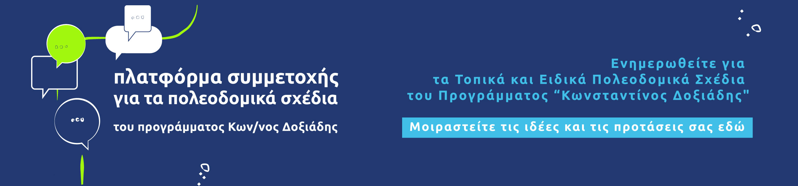

Γραφείο Τύπου

